รายงานการปฏิบัติราชการประจำเดือน มกราคม 2567
ประจำปีงบประมาณ พ.ศ. 2567
สถานีตำรวจภูธรปากรอ
งานสืบสวน

เมื่อวันที่ 4 ม.ค. 67 เวลา 09.00 น. พ.ต.ท.สมคิด เทพเพชร สว.สภ.ปากรอ ได้เรียกประชุมเจ้าหน้าที่ชุดสืบสวน สภ.ปากรอ เพื่อมอบหมายนโยบาย และให้เร่งรัดผลการจับกุมเกี่ยวกับคดีอาญา 5 กลุ่ม ให้กวดขันจับกุมคดีร้ายแรง ,อาวุธปืน,ยาเสพติด บุคคลตามหมายจับ และป้องกันปราบปรามอบายมุขพื้นที่รับผิดชอบ

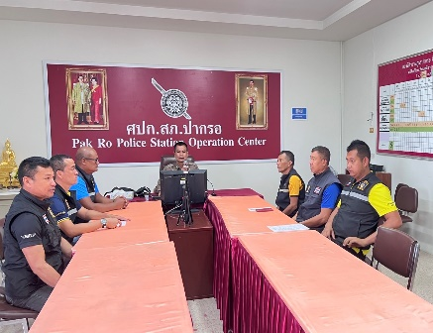

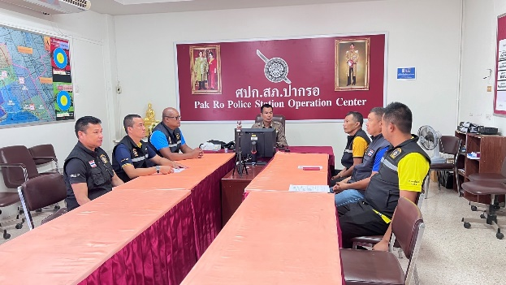

รายงานการปฏิบัติราชการประจำเดือน มกราคม 2567
ประจำปีงบประมาณ พ.ศ. 2567
สถานีตำรวจภูธรปากรอ
งานสืบสวน
สภ.ปากรอ รายงานผลการจับกุม พ.ร.บ.อาวุธปืน เมื่อวันที่ 9 ม.ค. 67 เวลาประมาณ 10.20 น. ภายใต้การอำนวยการสั่งการของ พ.ต.ท.สมคิด เทพเพชร สว.สภ.ปากรอ สั่งการให้ จนท.ชุดสืบสวน ร่วมกันจับกุมตัวนาย จรูญ นวลละออง อายุ 41 ปี หมายเลขบัตรประจำตัวประชาชน 3 9009 00638 29 6
ที่อยู่ 1/3 ม.10 ต.ควนโส อ.ควนเนียง จ.สงขลา
ข้อกล่าวหา พกพาอาวุธปืนไปในเมือง หมู่บ้าน หรือทางสาธารณะโดยไม่ได้รับใบอนุญาตให้มีอาวุธปืนติดตัวหรือโดยเหตุอันควร
ของกลาง อาวุธปืนพกสั้นกึ่งอัตโนมัติ ขนาด 9 มม.สีดำ ยี่ห้อ บาเร็ตต้า หมายเลขทะเบียน กท. 54201410 หมายเลขประจำปืน BER 567632 จำนวน 1 กระบอก,ซองกระสุน จำนวน 1 ซอง
กระสุนปืนขนาด 9 มม. จำนวน 2 นัด,ซองพกปืนหนังสีดำ จำนวน 1 ซอง
สถานที่เกิดเหตุ บริเวณริมถนนสายบ่อทราย - ปากรอ ม.2 ต.ปากรอ อ.สิงหนคร จว.สงขลา
จึงเรียนมาเพื่อโปรดทราบ

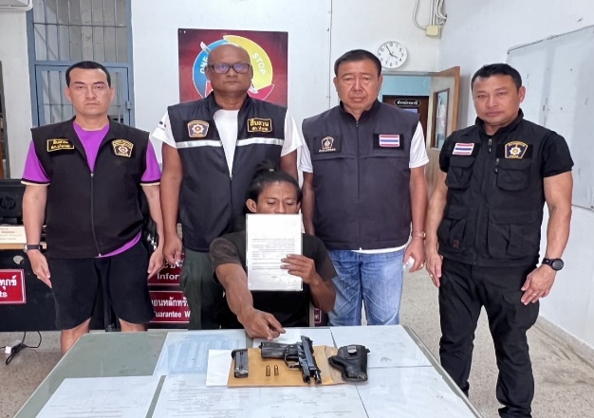
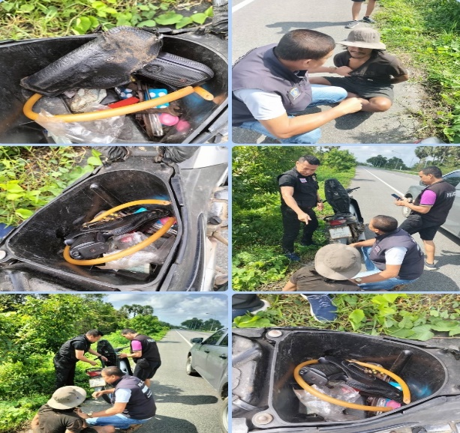
รายงานการปฏิบัติราชการประจำเดือน มกราคม 2567
ประจำปีงบประมาณ พ.ศ. 2567
สถานีตำรวจภูธรปากรอ
งานสืบสวน

สภ.ปากรอ ผลการจับกุม พ.ร.บ.ยาเสพติด วันที่ 9 ม.ค. 67 เวลาประมาณ 12.30 น. ภายใต้การอำนวยการสั่งการของ พ.ต.ท.สมคิด เทพเพชร สว.สภ.ปากรอ สั่งการให้ จนท.ตร.ชุดสืบสวน ร่วมกันจับกุมตัวนาง กมลพร สังข์สุวรรณ อายุ 57 ปี หมายเลขบัตรประจำตัวประชาชน 3 9001 00877 14 8 ที่อยู่ 40/1 ม.2 ต.ปากรอ
อ.สิงหนคร จว.สงขลา
ข้อกล่าวหา จำหน่ายยาเสพติดให้โทษประเภท1 (ยาบ้า) โดยมีไว้เพื่อจำหน่ายโดยไม่ได้รับอนุญาต ของกลาง ยาบ้า จำนวน 78 เม็ด
สถานที่เกิดเหตุ บริเวณคอกเลี้ยงวัวข้างบ้านเลขที่ 40/1 ม.2 ต.ปากรอ อ.สิงหนคร จว.สงขลา

